CONSELHO ESTaDUaL DE EDUCAÇÃO

PROCESSO CEE N° 1764/84
INTERESSADA : FACULDADE DE EDUCAÇÃO FÍSICA DA ALTA ARARAQUARENSE DE
SANTA FÉ DO SUL
ASSUNTO : Autorização de funcionamento do Curso de Fisioterapia RELATOR : Cons° Célio Benevides de Carvalho
PARECER CEE 1425/86 - Conselho Pleno -APROVADO EM 19/11/86
1.HISTÓRICO:
A FEFAR de Santa Fé do Sul submeteu ao Conselho pedido de autorização para instalar e fazer funcionar, juntamente com o Curso de Educação Física que mantém, um curso de Fisioterapia.
Entendeu conveniente a Câmara do 3º Grau solicitar a colaboração do ex-Conselheiro Paulo Gomes Romeo para examinar a solicitação da Faculdade, em seus vários aspectos, a saber: o corpo docente, regimento e autorização de funcionamento.
O Relator transcreve, a seguir, pronunciamento do ex-Cons° Paulo Gomes Romeo que acolhe e passa a ser sua própria manifestação.

1. FUNDAMENTAÇÃO:
“Pelo Parecer CEE n° 658/85? ãe- autoria do então Cons° Abib Salim Cury, aprovado, em 22 de maio de 1985, pelo Egrégio Conselho Pleno, foi a Faculdade autorizada a tomar as providências para a instalação, do referido Curso, visto que conforme aquele Parecer atendia as exigências constantes do artigo 5°, da Resolução CEE nº 20/65, com a sistemática introduzida pela Indicação CEE n° 344/71.
Assim é que foram aprovados e julgados satisfatórios os seguintes itens da supra citada Resolução:
- Teor da Lei que criou o estabelecimento.
- Estrutura Curricular dos Cursos que irá ministrar.
- Prova de capacidade financeira para instalar e fazer funcionar o estabelecimento de modo satisfatório.
- Demonstração de que a região possui condições materiais adequadas ao funcionamento do curso.
- Prova de que a criação do curso representa real necessidade.
Recebido o pedido foi o mesi&o encaminhado à Assistência Técnica que produziu a Informação AT n° 753/85, analisando os docentes apresentados em cumprimento aos demais itens da Resolução CEE n° 20/65 a serem atendidos nesta fase do processo. Além da informação do assessor Prof. Afonso Celso Fraga S.Amaral, por determinação da Sra. Coordenadora Geral da Assistência e Equipe Técnica da Câmara do Ensino do 3º Grau foi procedida visita de inspeção "in loco" pelo Prof. Ivan Sbrana, conforme documento de fls. 230 a 258 do proces -

PROCESSO CEE Nº 1764/84 PARECER CEE Nº 1425/86
so.
Por determinação do Conselheiro Alpínolo Lopes Casali, então Relator do processo, foram solicitadas novas diligências, juntados novos documentos para melhor apreciação do pedido, inclusive, de manifestação de especialista na área de Fisioterapia, feito a pedido da Senhora Presidente do Conselho, cujo teor foi o seguinte:
"Em atendimento ao pedido de esclarecimento, feito através de diligência da Câmara do Ensino do Terceiro Grau à Presidência, esta tem a informar:
- Consultado especialista da área de Fisioterapia, o mesmo entende que a Bibliografia e os Laboratórios existentes na Faculdade são compatíveis com as necessidades do curso proposto;
- Quanto aos equipamentos de Fisioterapia, próprios da Instituição, constatou-se que os mesmos são de boa qualidade, mas não atenderiam, totalmente, em quantidade, às necessidades do curso. Tendo em vista, entretanto, que a Faculdade manifestou, no Processo, a intenção de realizar convênios, por tempo indeterminado, com várias instituições ligadas à área, para proporcionar melhor atendimento à população escolar, a Presidência solicitou da instituição as minutas desses convênios. Em fls. 43 a 442, encontram-se os Termos de Convênios realizados, acompanhados da relação de equipamento existente em cada Instituição conveniada, bem como documentação fotográfica desses equipamentos.
- Em cumprimento da mesma diligência, a Presidência do Conselho Estadual de Educação enviou à Instituição, sediada em Santa Fé do Sul, elemento da Equipe Técnica que visitou as instalações da Faculdade e das Instituições conveniadas e constatou a existência dos equipamentos de Fisioterapia, cuja relação encontra-se em fls. 443 a 446.
Da análise dessas relações, constata-se que a quantidade dos equipamentos à disposição dos alunos, para fins de aulas práticas, melhorou consideravelmente, minimizando a crítica original feita pelo especialista consultado, com relação a esse aspecto.
Com estas informações, devolvemos o Processo à Câmara do
Ensino do Terceiro Grau."
Assim pois, com estes esclarecimentos iniciais, constata-se que a Faculdade de Educação Física da Alta Araraquarense de Santa Fé do Sul deu cumprimento às exigências da Resolução-CEE n° 20/65 no que tange a esta fase do processo, pedido de autorização de funcionamento, que podem assim ser descritos:
- Artigo 5º item III:
1- Prova de ter a sua disposição edifícios apropriados ao
Conselho Pleno-

PROCESSO CEE Nº 1764/84 PARECER CEE Nº 1425/86

ensino a ser ministrado, inclusive garantia para fazer funcionar o estabelecimento de modo satisfatório.
Salas de aula : A FEFAR de Santa Fé do Sul possui para a parte de ensino teórico e de laboratórios as seguintes instalações:
^{n}Com relação às instalações, a Faculdade funciona em edifício, localizado na Rua Oito n° 854, neste município, apresentando a seguinte distribuição:
Folha única (fls. 241 e 242)
Salas de aula
Nº 01 - 6,70 m x 5,60 m - Total 37,52 m²
Nº 02 - 6,70 m x 5,60 m - Total 37,52 m²
Estas 02 (duas) salas de aula, poderão ser transformadas em uma única com 75,04 m².
Nº 03, 04, 05, 06, 07, não são utilizadas pela Faculdade.
Nº 08 - 11,00 m x 6,80 m - Total 74,80 m²
Nº 09 - 11,00 m x 6,00 m - Total 74,80 m²
Nº 10 - 10,00 m x 6,50 m - Total 65,00 m²
Nº 11 - 12,70 m x 6,50 m - Total 82,55 m²
Nº 12 - 11,00 m x 6,00 m - Total 66,00 m²
Sala de ginástica - Total 103,02 m²
Sala de rítmica - Total 111,68 m²
Laboratório de Biologia e Fisiologia com 58,50 m. A Faculdade apresenta planta desta sala, onde aparecem os equipamentos fixos (fls. 241,242 e 243).
Laboratório de Anatomia, com 75,00 m². Faculdade apresenta planta desta sala, onde aparecem os equipamentos fixos (fls. 241, 242 e 244).
Refeitório, com 65,00 m²
Biblioteca, com 57,20 m²
Dependências administrativas, tais como, diretoria, secretaria, tesouraria; sala de professores; piscina com vestiário masculino e feminino; sanitários."
Para o ensino na parte profissionalizante a "Fundação de Educação e Cultura de Santa Fá do Sul, mantenedora da Faculdade de Educação Física da Alta Araraquarense de Santa Fé do Sul, adquiriu do Dr. Cleber Celso Caetano, conforme contrato particular de compromisso de compra e venda, registrado no Cartório de Registro de Títulos e Documentos e Pessoa Jurídica, pela quantia de Cr$ 450.000,000 (quatrocentos e cinquenta milhões de cruzeiros), o Centro de Reabilitação e Medicina Física, onde encontra-se instalada a Clínica em que seus alunos receberão au
PROCESSO CEE Nº 1764/84 PARECER CEE Nº 1425/86
las práticas e farão estágio profissional.(fls. 180 a 204 e 252 a 254).
Possui convênio com a APAE de Santa Fé do Sul (fls. 255), com a Irmandade da Santa Casa de Misericórdia de Santa Fé do Sul fls. 76), com o Instituto de Ortopedia e Traumatologia (fls. 256), Casa de Saúde Dr. Rodolfo (fls. 77) e Laboratório da Análises Clínicas Dr. Edson Eidi Watanabe (fls. 78), com suas instalações de fisioterapia a disposição dos futuros alunos."
2 - Biblioteca
A Faculdade acrescentou à sua biblioteca livros especializados integrando 79 títulos, que é dirigido por duas bibliotecárias, devidamente registradas no C.R.B. Consta a nota de compra de novos exemplares para o Curso de Fisioterapia, totalizando 420 exemplares.
3 - Equipamentos
Os equipamentos usuais ao funcionamento do ambulatório de Fisioterapia da própria Faculdade encontram-se relacionados a fl. 254 e a ele deverão ser acrescidos os equipamentos resultantes dos convênios com a APAE; Instituto de Ortopedia e Fisioterapia de Jales; Casa de Saúde Dr. Rodolfo, de Santa Fé do Sul; Irmandade da Santa Casa de Misericórdia de Santa Fé do Sul; Lar dos Velhinhos São Vicente de Paula, de Santa Fé do Sul.
- Artigo 5º - item V
Cinco exemplares do Regimento do Estabelecimento.
A modificação estatutária prevendo o novo curso no Regimento foi elaborada no Processo CEE n° 006/77 e, se aprovada, será juntada a este Parecer.
- Artigo 5°- item VI- Composição do Corpo Docente
O corpo docente apresentado pela Faculdade foi aprovado pela Câmara do Ensino do Terceiro Grau.

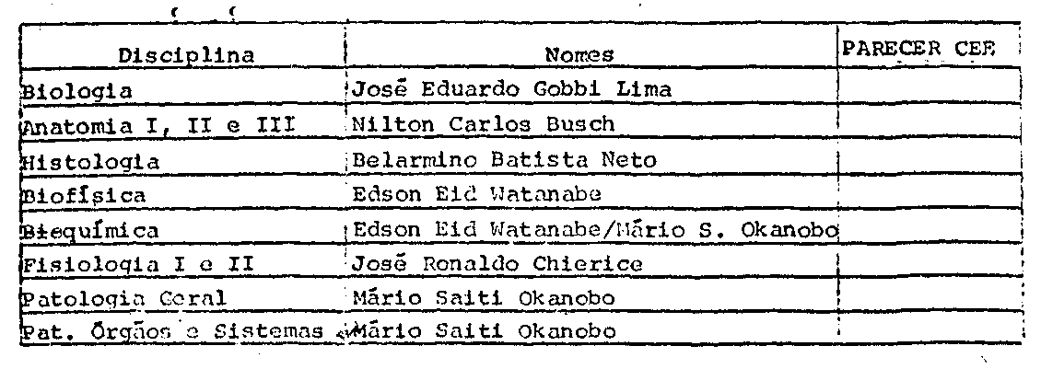
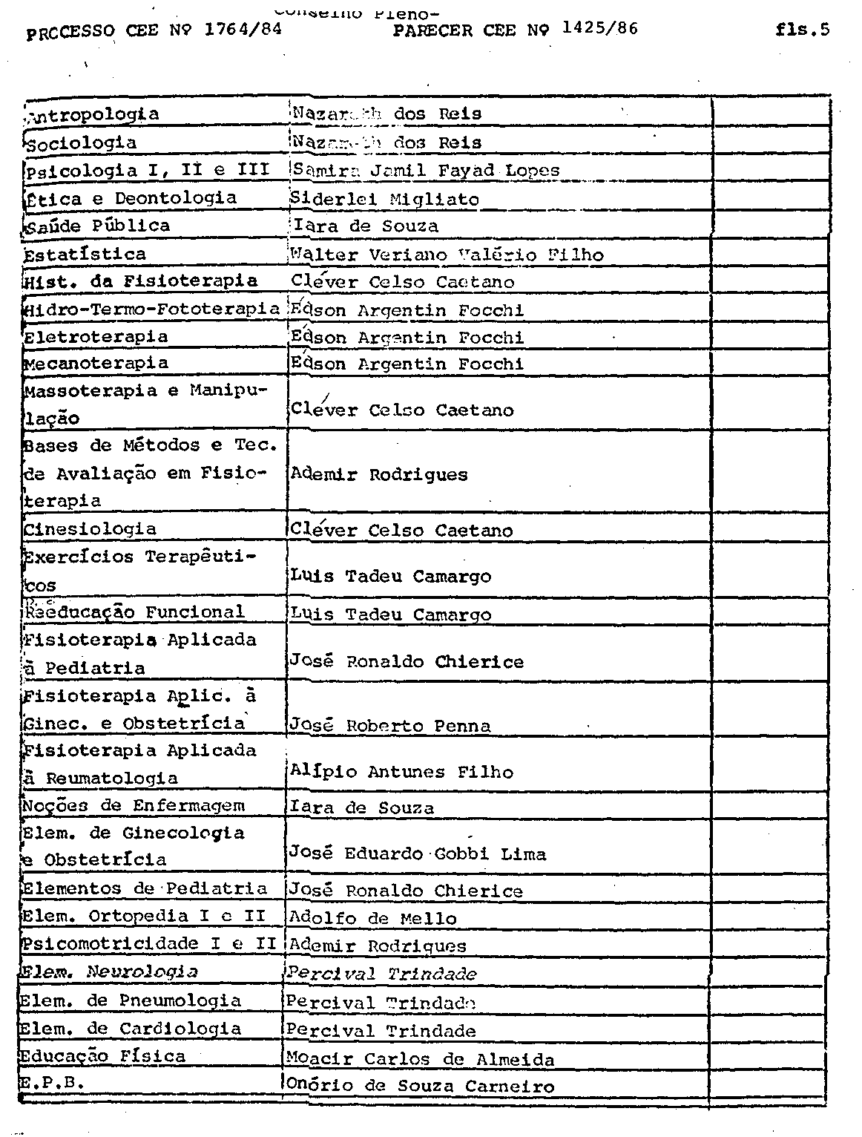

PROCESSO CEE Nº 1764/84 PARECER CEE Nº 1425/86

- Artigo 5º - item IX - Orçamento discriminado, que indique o modo pelo qual se atenderá à manutenção da escola -
REMUNERAÇÃO DO PESSOAL ADMINISTRATIVO
"Os cursos ora solicitados não acarretarão, de início, aumento de despesa com pessoal administrativo.
O pessoal administrativo já existente para o Curso de Licenciatura em Educação Física é suficiente para atender também o novo curso em seu primeiro ano de funcionamento.
Os vencimentos atuais do pessoal administrativo da Escola são os seguintes:
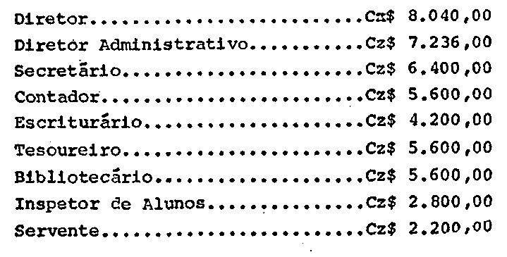
CORPO DOCENTE
A remuneração inicial do Corpo Docente para os cursos solicitados esta prevista a base de Cz$ 75,00 por hora/aula.
TAXAS A SEREM COBRADAS DOS ALUNOS
A anuidade inicial para os cursos propostos está prevista para Cz$ 4.446,90 por semestre, sendo 05 mensalidades de Cz$ 595,38 e a matrícula de Cz$ 1.470,00.
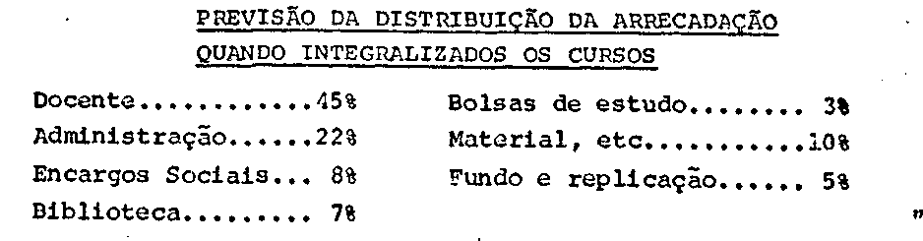
O orçamento da Fundação e Cultura de Santa Fé do Sul para 1986 está estipulada pela Portaria n° 41 do Sr. Presidente da Fundação, mantenedora da Faculdade de Educação Física da Alta Araraquarense de Santa Fé do Sul, no qual prevê a receita de Cz$ 4.393.000,00 (quatro bi

PROCESSO CEE Nº 1764/84 PARECER CEE Nº 1425/86
lhões, trezentos e noventa e três milhões de cruzeiros) e despesade igual valor, conforme demonstração abaixo, incluindo dotação de Cr$30.000,00 (trinta mil cruzeiros) transferências Correntes, como dotação da Prefeitura Municipal.
FUNDAÇÃO DE EDUCAÇÃO E CULTURA DE SANTA FÉ DO SUL - SP DEMONSTRAÇÃO DA RECEITA E DESPESA SEGUNDO AS CATEGORIAS ECONÔMICAS

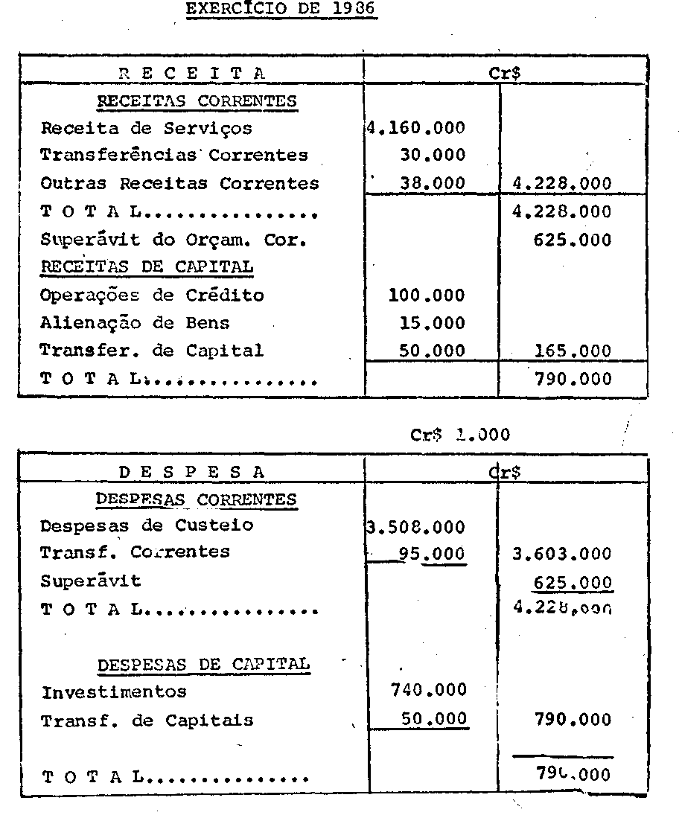

-

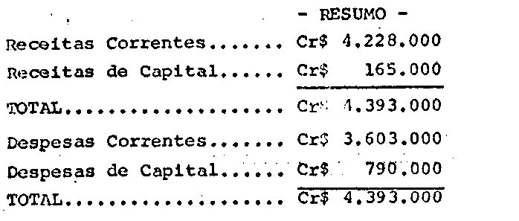

PROCESSO CEE Nº 1764/84 PARECER CEE Nº 1425/86

FUNDAÇÃO DE EDUCAÇÃO E CULTURA DE SANTA FÉ DO SUL

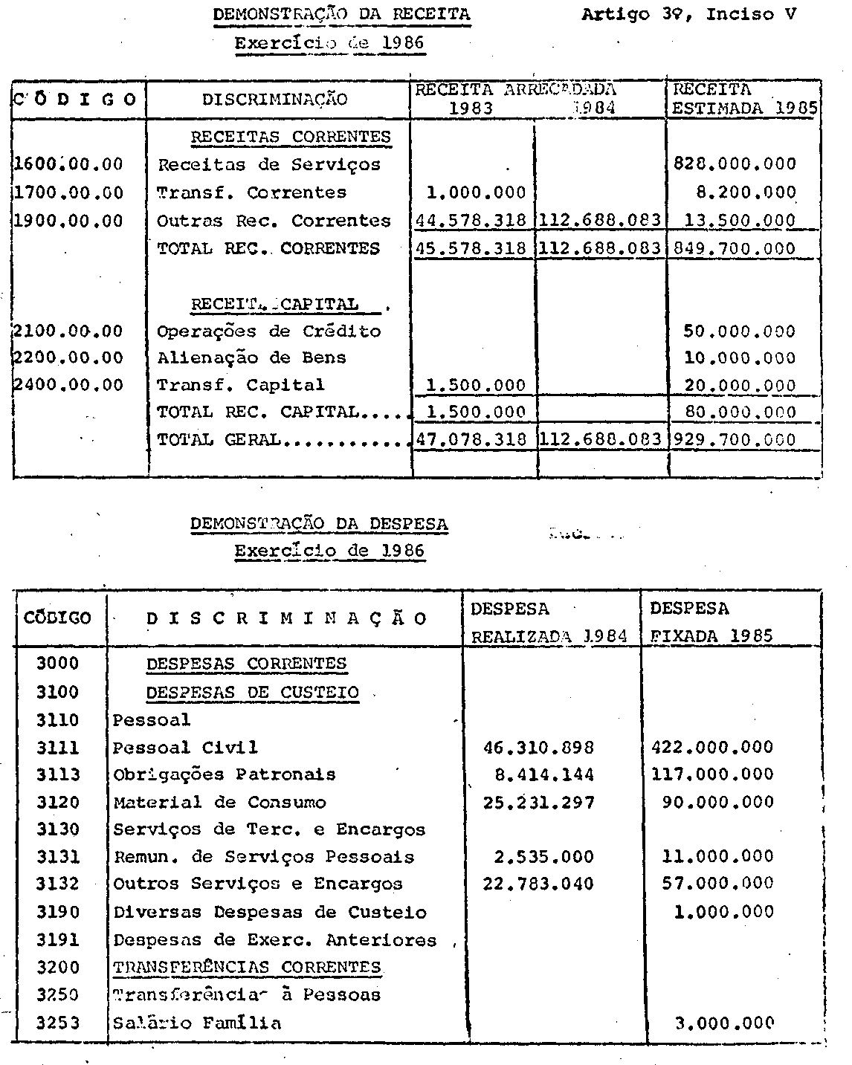
ESTADO DE SÃO PAULO

Decreto-Lei nº 1875/81

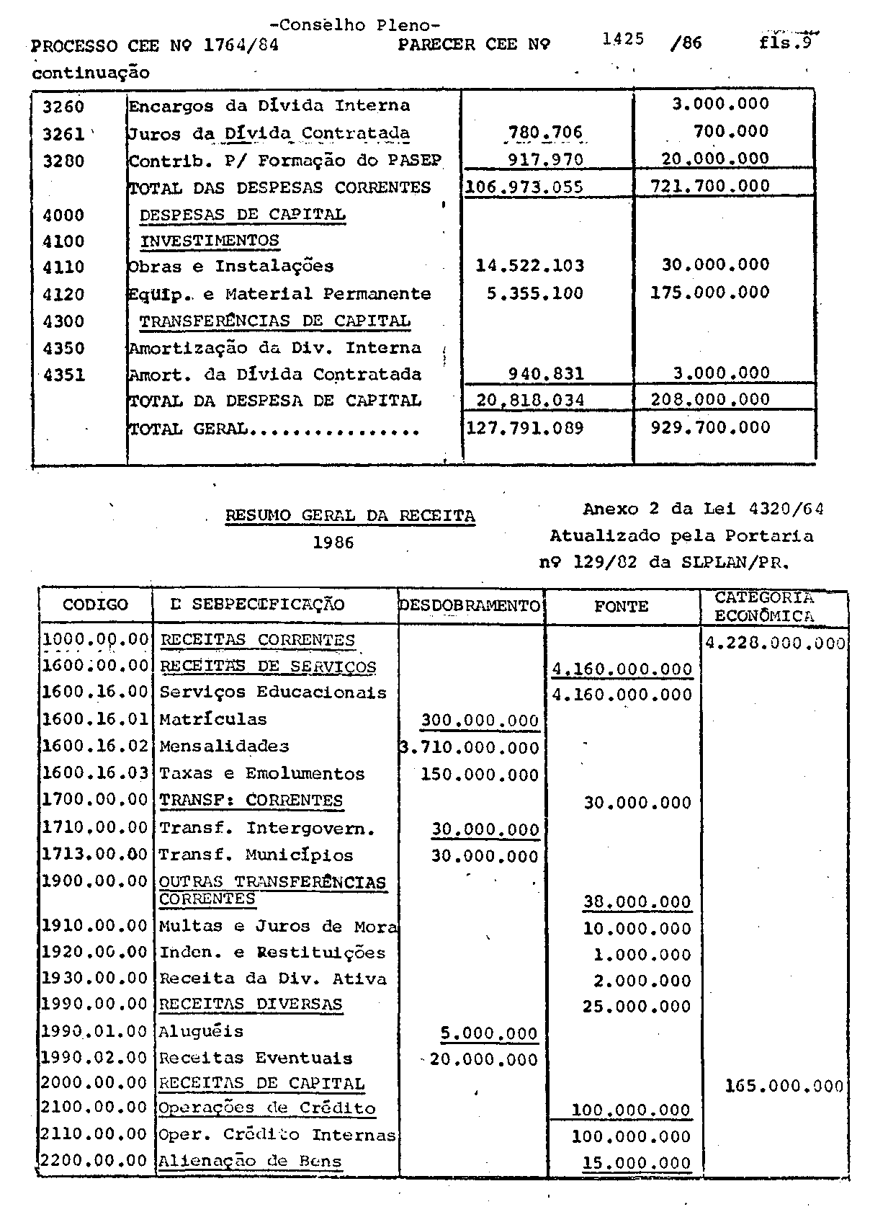

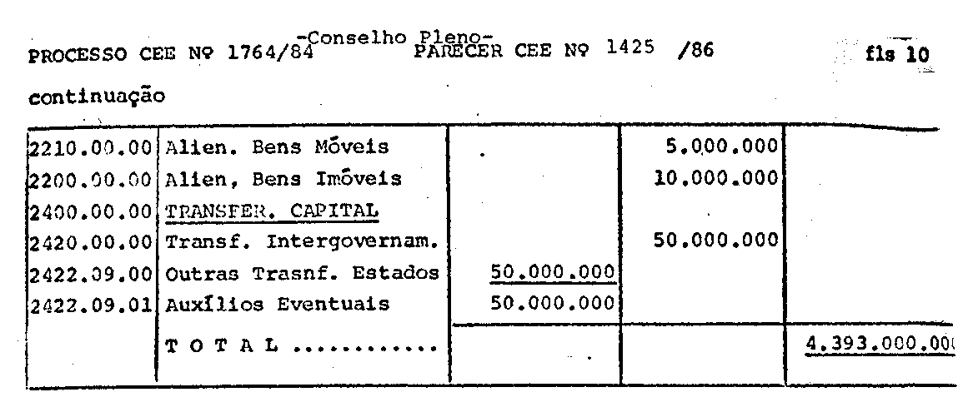

Pelo acima exposto, diante dos exames realizados "in loco" pela Assistência Técnica do Conselho, da abalisada opinião do especialista convocado pela Senhora Presidente, e pelos elementos constantes do processe verifica-se que a Faculdade de Educação Física da Alta Araraquarense cumpriu as exigências para o funcionamento do Curso de Fisioterapia conforme relata este Parecer e o Parecer CEE Nº 658/85 referente à fase de autorização de instalação."
3. CONCLUSÃO:

Delibera-se, favoravelmente, ao pedido da Faculdade de Educação Física da Alta Araraquarense de Santa Fé do Sul, mantida pela Fundação de Educação e Cultura de Santa Fé do Sul, quanto ao funcionamento do Curso de Fisioterapia, com 50 vagas (diurno), obedecido o artigo 47, da Lei n° 5540, de 26 de novembro de 1968, com a redação dada pelo Decreto-Lei n° 842, de 9 de setembro de 1969.

São Paulo, 24 de outubro de 1986.
a) Consº Célio Benevides de Carvalho Relator

DELIBERAÇÃO DO PLENÁRIO
O CONSELHO ESTADUAL DE EDUCAÇÃO aprova, por unanimidade, a decisão da Câmara do Ensino do Terceiro Grau, nos termos do Voto do Relator.
Sala "Carlos Pasquale", em 19 de novembro de 1986
a) Consa. MARIA APARECIDA TAMASO GARCIA
Presidente

